附件2：灌东盐场大直线区域互花米草清理费用概算表等
灌东盐场大直线区域互花米草清理费用概算表
序号 | 项目名称 | 底口（米） | 上口（米） | 高（米） | 长度（米） | 断面（m3） | 土方量（m3） | 单价（元） | 合价（元） | 备注
1 | 机械挖大直线土围埝（大米草区域东堆） | 5 | 5 | 2.5 | 3000 | 12.5 | 37500 | 7.5 | 281250 | 预留15米清坎后堆放淤泥
2 | 机械转原河道堆放的淤泥（大米草区域东堆） | 5 | 4 | 2 | 3000 | 9 | 27000 | 4.5 | 121500 | 预留15米清坎后堆放淤泥
3 | 机械挖大直线土围埝（大米草区域北堆） | 5 | 5 | 2.5 | 150 | 12.5 | 1875 | 6 | 11250 | 预留15米清坎后堆放淤泥
4 | 机械转原河道堆放的淤泥（大米草区域北堆） | 5 | 4 | 3 | 150 | 13.5 | 2025 | 4.5 | 9112.5 | 预留15米清坎后堆放淤泥
5 | 机械挖大直线土围埝（大米草区域南堆） | 5 | 8 | 2.5 | 80 | 16.25 | 1300 | 6 | 7800 | 预留15米清坎后堆放淤泥
6 | 机械挖大直线土围埝（大米草区域西堆） | 8 | 5 | 2 | 3000 | 13 | 39000 | 4.5 | 175500 | 预留5米清坎后堆放淤泥
7 | 机械挖大直线转角段土方（大米草区域北堆） |  |  | 2.5 |  | 300 | 750 | 7.5 | 5625 | 三角形（底60米长、高10米、深度2.5）
8 | 机械挖大直线转角段三角形原堆放的淤泥（大米草区域北堆） | 6 | 4 | 2.5 | 60 | 12.5 | 750 | 4.5 | 3375 | 三角形段原堆放的淤泥
9 | 四周围埝内大米草浮筒挖机翻耕 | 60米宽*3000米长=18万平方 |  |  |  |  |  | 1 | 180000
10 | 进排水闸各一座 | 直径500波纹管加弯头套管等 |  |  |  |  |  | 10000 | 20000
11 | 机械抽水淹埋大米草 | 60米宽*3000米长*1米深=18万m3水（含水泵、柴油、人工等） |  |  |  |  |  | 1项 | 30000 | 三年
12 | 合计 |  |  |  |  |  |  |  | 845412.5 | 含开票费用

灌东盐场大直线区域现状图
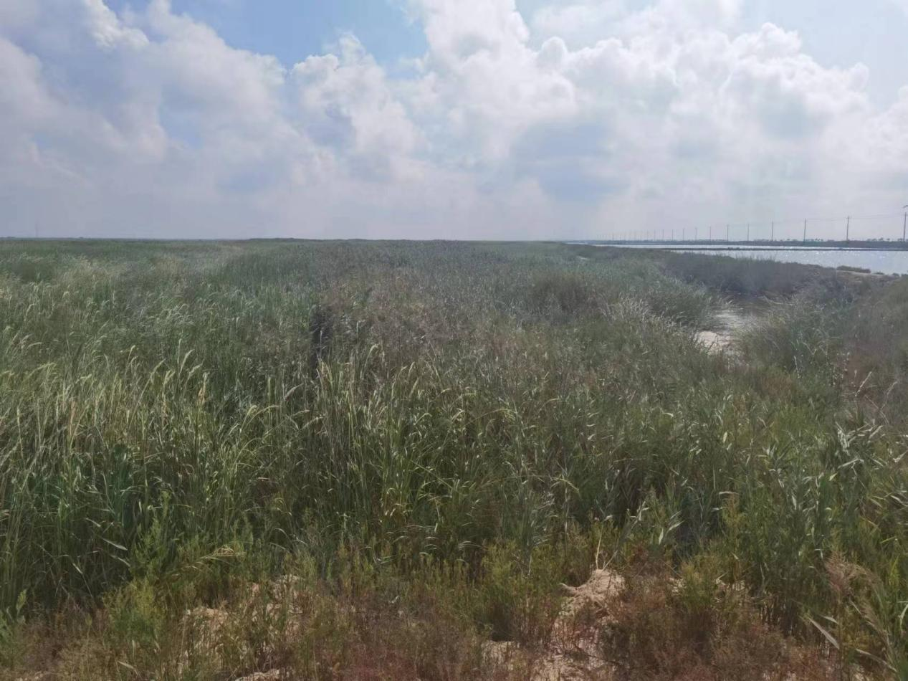

灌东盐场大直线区域示意图
